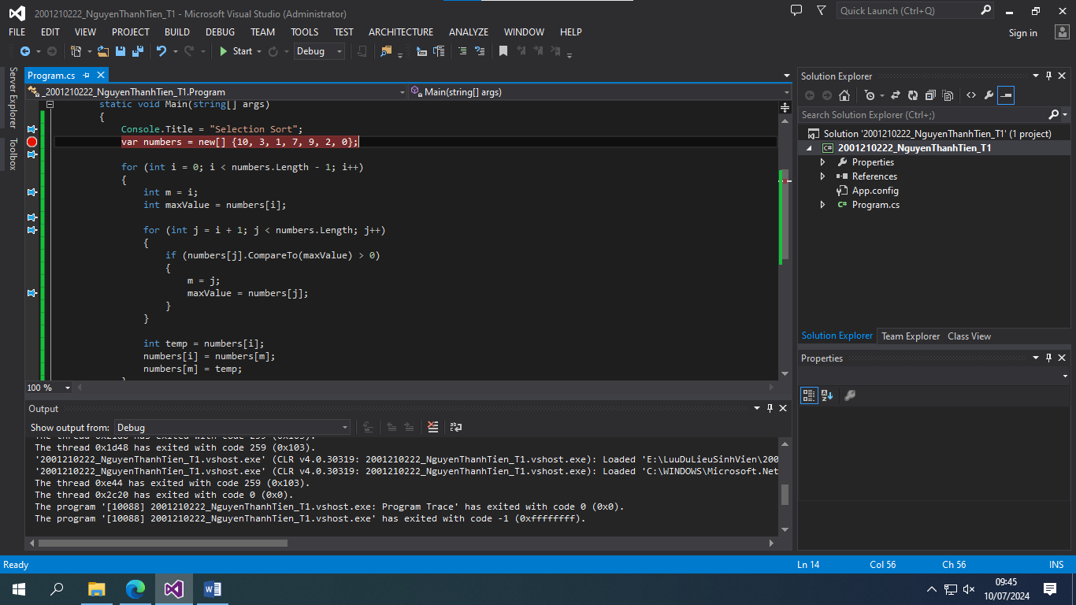

Chọn điểm Red Point để debug

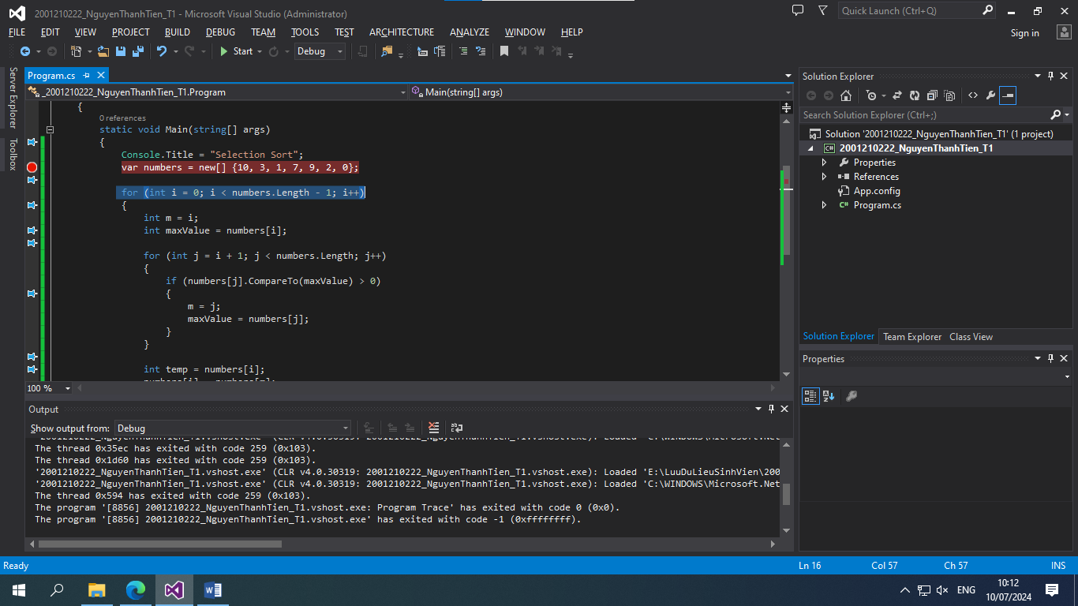

Vòng lặp i chạy đến từng vị trí của mảng.

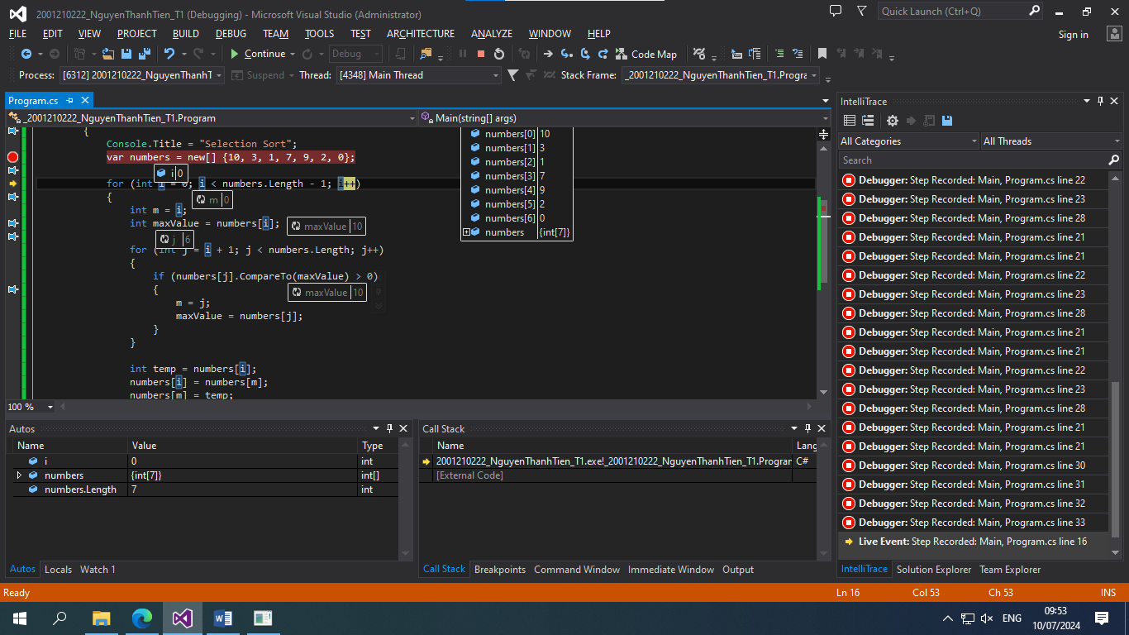Ta có i = 0 sau khi chạy vòng lặp j hết mảng lần đầu ta được maxValue = 10

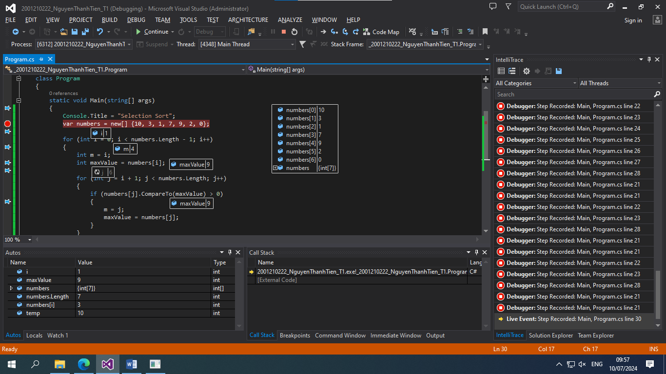

Tăng i =1 và chạy hết mảng ta được maxValue lúc này là 9

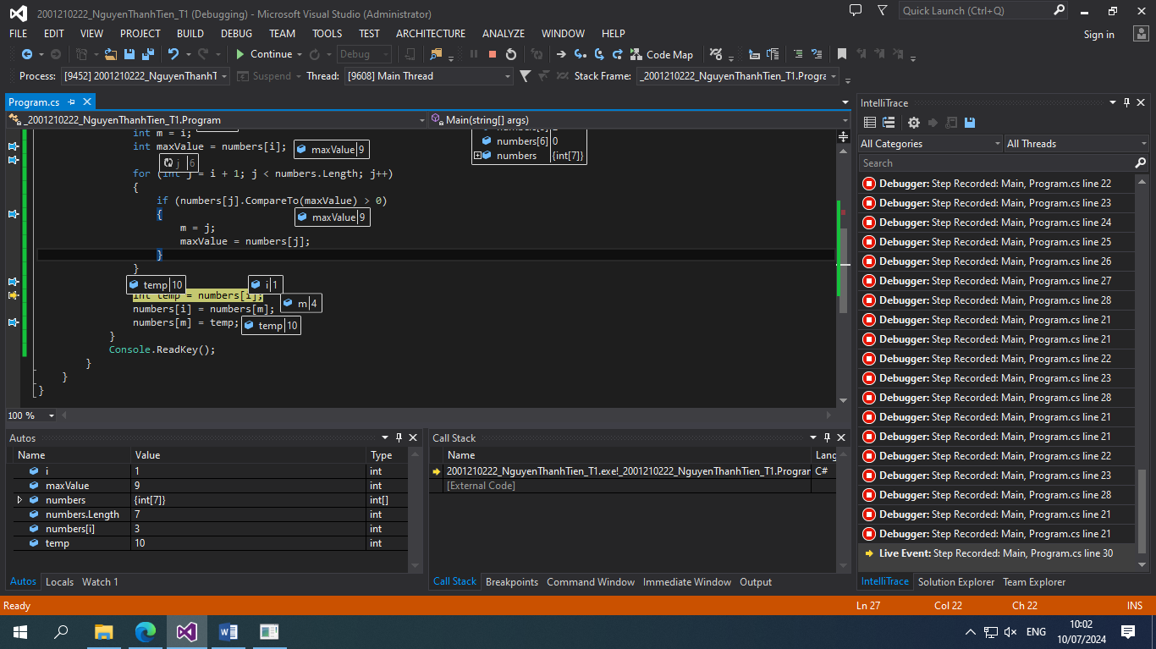

Dòng in đậm ta gán vị trí number[1] = number[4] vì ta tìm được maxValue = 9 > 3 mà vị trí số 3 trong mảng là number[1] và so sánh tiếp tục với các giá trị từng vị trí trong mảng cho đến khi tìm được maxValue lớn hơn ta hoán đổi vị trí chúng cho nhau. Kết quả được thể hiện qua hình sau.

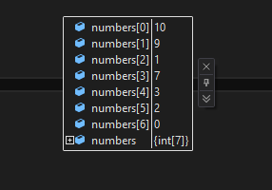

Lặp lại các bước đó cho đến khi mảng được sắp xếp theo vị trí từ lớn đến bé. Kết quả hiển thị qua hình sau:

